生徒指導総合対策会議

Vol.23

(2013年2月14日号)
～「ubiquitous（ ユビキタス）」とは「どこにでも存在する」を意味するラテン語。
「いつでも、どこでも、だれでも」関わることのできるネットワーク環境のこと ～
スマホ対策③ ≪無料通話アプリについて≫

スマートフォンの無料通話アプリ（従来の携帯電話やパソコンでも利用可能なアプリもある）に関わる児童生徒のトラブルが発生しています。リスクを回避し、友人や家族との安心・適正なコミュニケーションを形成するために、無料通話アプリを利用する上での注意点について考えます。
≪利用者の急増≫

｢ＬＩＮＥ(ライン)｣(ＮＨＮジャパン)、｢カカオトーク｣(カカオジャパン)、｢ｃｏｍｍ(コム)｣(ＤｅＮＡ)など、無料通話アプリケーションの利用者が、スマートフォンの普及に合わせて急増しています。
同じ無料通話アプリの利用者同士であれば、契約している電話会社や国内外を問わず、音声通話やメールが無料（インターネット通信料は発生するが、電話会社と定額料金契約をしていれば新たな課金はされない）であること、写真や地図、「スタンプ」（従来の絵文字よりも大きく表示できる、オリジナルキャラクターなど）も送信できること、また、操作方法が簡易化されていて、利用しやすいことが特徴です。友だち同士のプライベートなやりとりを目的に生まれたアプリですが、各社はさらなる市場拡大に向け、スタンプの種類を増加したり、ブログやゲーム、コ
ミュニティなどＳＮＳと競合するサービスを提供したりするようになってきています。
国内で最も普及しているラインは2013年１月現在、国内利用者4000万人（海外を合わ
せ１億人）を超え、首相官邸による災害情報の発信、大手企業によるキャンペーン
情報の提供など、公的メディアとしての活用も広がっています。



≪トラブル事例≫

① 電話帳に登録していない知らない名前が、友だち候補としてたくさん表示された。

② 知らない人からメッセージが届いた。

背景１：現在の自分の電話番号を、以前保有していたＡやその知人が電話帳に残したままでいる。
背景２：現在は自分の知らないＡが保有している電話番号を、自分が電話帳に残したままでいる。

この状況で、Ａあるいはその知人、そして自分が同じ無料通話アプリをインストールする際、 ｢友だち自動追加｣※1と｢友だちへの追加を許可｣※2(アプリによっては｢自動おすすめ｣)を｢オン｣に設定した状態でインストールすると、事例①や②のような現象が起こります。

※ お互い電話帳登録をしている自分とＡが、同じ無料通話アプリを使用している場合に、

※1：Ａの情報が、自分の友人リストに自動的に追加される機能
※2：自分の情報が、Ａの友人リストに自動的に追加される機能
③ アプリをインストールするかなり前に電話帳から削除していた
相手が、友だち候補として表示された。

背景：自分は相手の情報を削除、あるいは電話帳に未登録の状態だが、
相手は自分の電話番号を登録している。

この状況で、相手と自分が同じ無料通話アプリを、「友だち自動追加」と「友だちへの追加を許可」を「オン」に設定した状態でインストールすると、事例③のような現象が起こります。

④ 知らない人から交流を求める多数のメールが届くようになった。
背景１：無料通話アプリで設定したＩＤを、ブログや非公認サイト※3に公開している。
背景２：無料通話アプリで設定したＩＤが、フェイスブックやツイッターのＩＤと同じである。

この状況で、自分がアプリの「ＩＤの検索を許可」を「オン」に設定していれば、知らない相手にもＩＤ検索により友だちリストに簡単に追加されてしまい、事例④のようなことが起こります。

※3：無料通話アプリのＩＤを利用したチャットができるが、出会い系の投稿もあり危険。無料通話アプリの
提供会社は、こうしたサイトを非公認サービスとしてリストを開示し、注意喚起を行っている。

⑤ 相手からも自分の情報を削除したくて、無料通話アプリをアンインストール
してスマホから削除したが、相手のリストから自分の情報が消えない。

「退会」(「アカウント削除」)の手続きをしていないと、無料通話アプリをスマホから削除しても、サーバーに登録された電話番号や、他ユーザーの友だちリストに追加された自分の情報、メール履歴などは削除されないまま残ってしまいます。
≪安全に利用するための設定ポイント≫

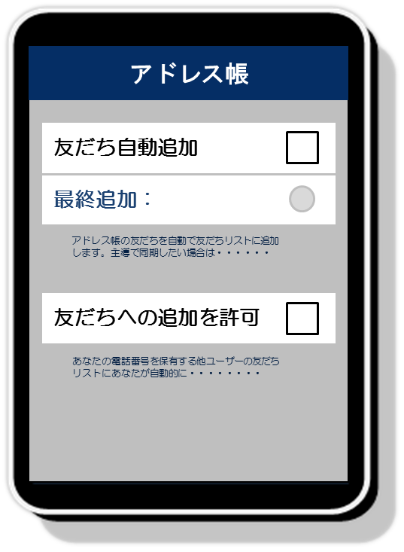
これから無料通話アプリをインストールする人はもちろん、すでに利用している人でも、意図せぬ友だち追加によるトラブルや危険を回避し、知人や家族との安心安全なコミュニケーションをするため、次の設定ポイントを確認しましょう。
● 「友だち自動追加」
● 「友だちへの追加を許可」
● 「ＩＤの検索を許可」
● ＩＤはフェイスブックやツイッターと違うものに設定！
● ＩＤを掲示板やブログなどのサイトに公開しない！
● 知らない人がリストに表れた場合は「ブロック」指定！
● アプリの削除は、退会手続き（アカウント削除）後に！
常時「オフ」に設定！

無料通話アプリをインストールする際に、「アドレス帳から友だちを探すか」、または「電話帳のアップロードをするか」と聞かれます。「しない」を選択し、後で友だちリストに追加したい知人だけを個別に登録するようにすれば安全です。（ただし、2013年1月現在、インストール時の電話帳登録を拒否できず、自動的にサーバーに登録されるアプリもあります。）


また、以下のような従来同様の問題点が、無料通話アプリの利用においてもあります。

○ 無料通話アプリと連動しているゲームやコミュニティアプリの長時間利用
○ こうしたアプリのアイテムや有料スタンプの購入による高額な課金
○ コミュニティアプリの利用を通じた知らない相手との交流
○ グループ内で、特定の子を誹謗中傷する書き込みや画像のやりとり

インターネットや携帯電話の利用に関する家庭のルールを再確認し、トラブルに巻き込まれたり、他の人を傷つけたりすることのないよう注意し、上手に利用しましょう。

※ 「ユビキタス＠ｎａｇａｎｏ」のバックナンバー等、指導資料をご活用ください。
ケータイ・インターネット指導のためのポータルサイト
長野県教育委員会ＨＰ ⇒ 学校教育 ⇒ 生徒指導のページへ ⇒ ケータイ･インターネットの指導のためのポータルサイト
http://www.pref.nagano.lg.jp/kyouiku/kyougaku/ubiquitous.htm

※ 下記まで、ご質問やご要望をお寄せください。
生徒指導総合対策会議事務局 担当：長野県教育委員会事務局教学指導課心の支援室 生徒指導係
Tel 026-235-7436（直通） Fax 026-235-7495 E-mail kokoro@pref.nagano.lg.jp

